未经允许 请勿引用

经济预测分析
第 47 期
国家信息中心 2012年11月2日

房地产市场分析及2013年预测

内容摘要： 2012年上半年，房地产投资持续放慢，销售逐步萎缩。但随着通货膨胀压力的减小，依赖土地财政的地方政府对放松房地产要求迫切。存款准备金率和利息率的连续下调助推经济发展，也带来房地产市场的短时回暖，7、8月楼市淡季不淡，但随着限贷限购政策取消的预期落空，9、10月又迎来旺季不旺的局面，而土地市场从三季度却开始上演拿地疯狂。预计，2013年房地产市场从严调控的局面不会有根本改变，但刚需会随政策力度扩大不断释放，推动房价上升，但是不会出现大幅上涨，而且随着保障房的大量上市会对市场需求有一定平抑，房地产调控长效机制正逐步建立，房地产投资会更受约束和理性。
一、2012年以来房地产市场运行特点
为了巩固房地产市场调控成果，2012年以来，中央政府在面临经济下行的压力下坚持房地产调控不动摇。一方面坚决遏制投资、投机性需求，另一方面支持和保护刚性需求。30多个城市通过公积金贷款额度上调和首次置业税费减免等方式鼓励刚性需求，货币预调微调力度加大，催生市场回暖。
1、国房景气指数逐月下滑，但下滑幅度大幅缩小
有房地产业温度计之称的国房景气指数，是一个全国房地产开发的综合指数，在本轮市场调控中于2010年3月触顶后整体处于下滑趋势。2011年11月下滑到100以下的不景气区间，2012年1-9月仅8月份有过短暂回升，其它均呈现逐月下滑的态势，但是从6、7月起下滑幅度开始大幅缩小。
图1：2011年2月—2012年9月国房景气指数
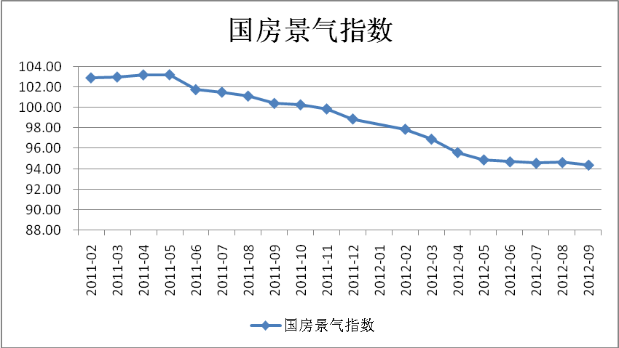
（本文所有数据来源：wind资讯）
2、房地产投资增速低于全部固定资产投资，住宅投资增速低于房地产投资
2012年以来，在调控政策不放松和市场需求观望情绪严重的情况下，房地产投资的增速明显下滑，1-9月，全国房地产开发投资51045.93亿元，累计同比名义增长15.4%，增速比去年同期下降16.6个百分点（图2）。房地产中的住宅投资比重下降更大，1-9月住宅投资完成额35126.17亿元，累计同比增长10.5%，比去年同期增速下降24.7个百分点，也大大低于房地产投资增速。而整个房地产业投资增速（18.70%）从2012年4月开始就低于固定资产投资增速（20.2%）。
图2：2011年2月—2012年9月房地产与住宅累计开发投资额与增速
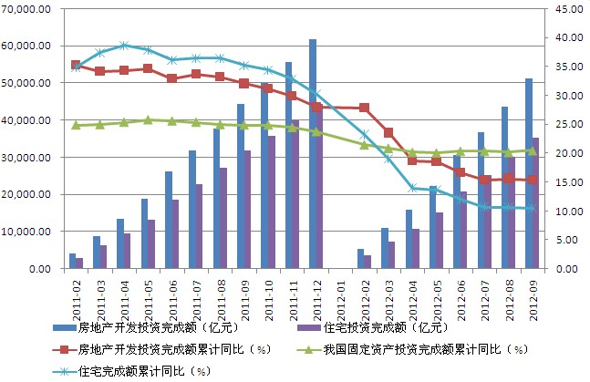
3、房地产投资中外资大幅下降，自筹资金增幅下降快，行业资金处于紧张状态
1-9月，房地产投资资金来源为68231.62亿元，同比增长10.1%（见图3），增速低于去年同期12.6个百分点。从资金来源的结构分析，国内贷款、自筹资金分别为11008.12亿元和28437.71亿元，分别占资金来源的16%和42%，其中国内贷款占比与去年持平，自筹资金上升2个百分点。从同比增速看，国内贷款同比增长12.9%，高于去年同期9.2个百分点，自筹资金同比增长11.4%，比去年同期低22.1个百分点。利用外资出现大幅下降，1-9月累计同比下降53.3%。尽管贷款、定金预收款增速均有回升，但行业资金仍处于紧张状态。
图3：2011年2月—2012年9月各类房地产开发资金来源累计同比增速
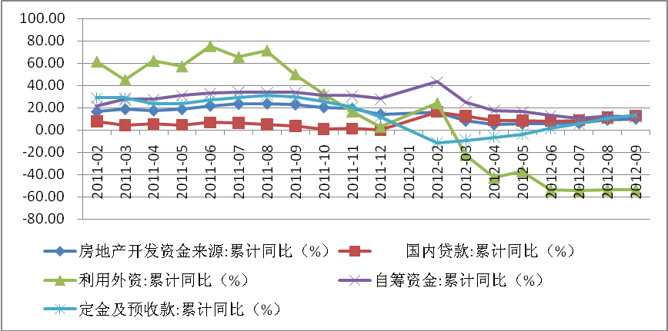
4、商品房销售跌幅逐月收窄，商品住宅销售受政策影响较大
1-9月商品房销售面积为68441万平米，同比下降4%（图4），去年同期是增长12.9%；销售额40354亿元，同比增长2.7%，增幅同比下降20.5个百分点，跌幅逐渐收窄。受限购、限贷政策的影响，1-9月商品住宅销售面积同比下降4.3%，但销售额同比增长3.3%（图5）。1-9月办公楼和商业营业用房销售面积同比增长好于住宅，分别增长3.3%和-0.2%，反映出调控政策对房地产结构的影响。
图4：2011年2月—2012年9月商品房与商品住宅累计销售面积及增速
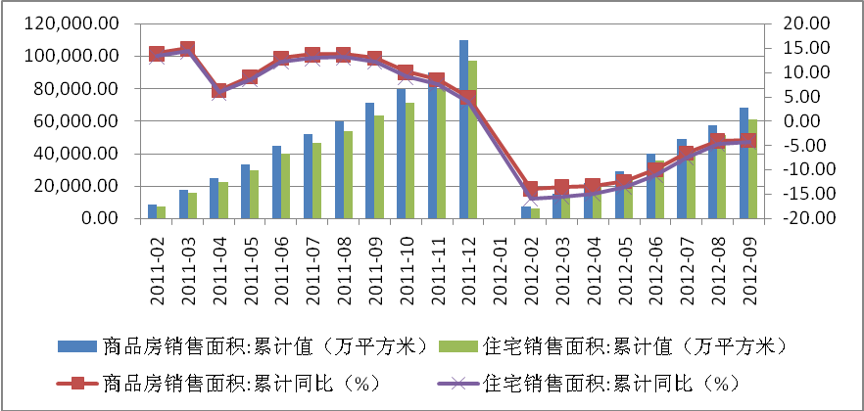
图5：2011年2月—2012年9月商品房与商品住宅累计销售额及增速
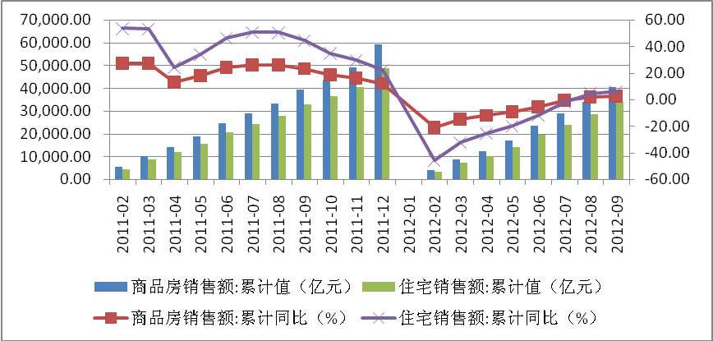
5、房价呈现V型走势，住宅价格指数环比一线城市波动大
从1-9月百城住宅市场看，均价具有明显的V型走势，5月的8684元/平米为近期的谷底（表1）。从百城住宅价格指数环比走势看，百城价格指数环比6、7月保持较快上升，之后开始连续下滑（见图6），这与货币政策宽松及对放松房市调控的预期有关。一线城市价格波动幅度较大，二线城市最为平稳，三线城市涨幅最低。
图6：2012年1-9月百城住宅价格指数环比
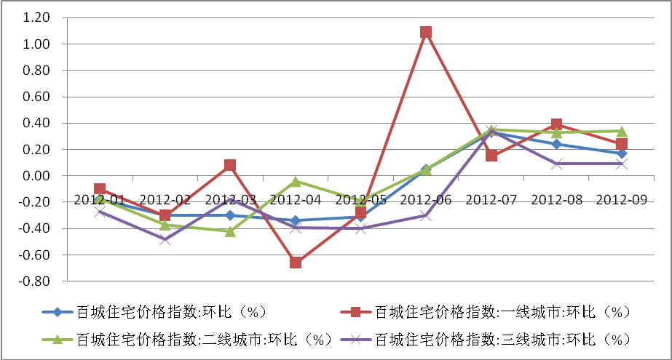

表1：2011年1月-2012年9月百城住宅均价与价格指数环比增长
月份 | 百城住宅均价  （元/平米） | 百城住宅价格指数环比增幅（%） | 百城住宅价格指数环比增幅（%）
月份 | 百城住宅均价  （元/平米） | 百城住宅价格指数环比增幅（%） | 一线城市 | 二线城市 | 三线城市
2011-01 | 8,645.00 | 0.95 | 0.89 | 0.92 | 0.86
2011-02 | 8,686.00 | 0.48 | 0.60 | 0.38 | 0.46
2011-03 | 8,738.00 | 0.59 | 0.30 | 0.45 | 0.55
2011-04 | 8,773.00 | 0.40 | 0.23 | 0.28 | 0.39
2011-05 | 8,819.00 | 0.53 | 0.53 | 0.07 | 0.78
2011-06 | 8,856.00 | 0.41 | 0.08 | 0.43 | 0.49
2011-07 | 8,874.00 | 0.21 | 0.35 | 0.09 | 0.20
2011-08 | 8,880.00 | 0.07 | 0.00 | -0.09 | 0.27
2011-09 | 8,877.00 | -0.03 | 0.00 | -0.14 | 0.03
2011-10 | 8,856.00 | -0.23 | -0.24 | -0.11 | -0.21
2011-11 | 8,832.00 | -0.28 | -0.26 | -0.45 | -0.11
2011-12 | 8,809.00 | -0.25 | -0.50 | -0.09 | -0.26
2012-01 | 8,793.00 | -0.18 | -0.10 | -0.17 | -0.27
2012-02 | 8,767.00 | -0.30 | -0.30 | -0.37 | -0.48
2012-03 | 8,741.00 | -0.30 | 0.08 | -0.42 | -0.18
2012-04 | 8,711.00 | -0.34 | -0.66 | -0.04 | -0.39
2012-05 | 8,684.00 | -0.31 | -0.28 | -0.19 | -0.40
2012-06 | 8,688.00 | 0.05 | 1.09 | 0.05 | -0.30
2012-07 | 8,717.00 | 0.33 | 0.15 | 0.35 | 0.34
2012-08 | 8,738.00 | 0.24 | 0.39 | 0.33 | 0.09
2012-09 | 8,753.00 | 0.17 | 0.24 | 0.34 | 0.09
6、保障房建设进展顺利，完成年度计划无忧
根据中央预算报告，2012年，中央住房保障支出安排为2117.55亿元，同比增长23.1%，2012年新开工量为700万套，比2010年少300万套，基本建成500万套。根据国家统计局数据，2012年1-9月份，全国城镇保障性安居工程新开工720万套，开工率为97%，基本建成480万套，完成投资9600亿元。从目前进度看，完成年度保障房计划没有问题。
二、2012年我国房地产调控政策实施效果及存在的问题
1、投资、投机性需求继续得到遏制，刚性需求不断得到鼓励
2012年以来，地方政府楼市微调不断，但中央对房地产调控依然坚持从严的方针，有违限价、限购的对方政策均被叫停。毫不动摇的楼市调控使得投资、投机性需求继续得到遏制，一季度，北京市九成购房者为首次置业，广州上半年七成以上为首次置业。
在遏制投资投机性需求的同时，央行、住建部等支持首套房需求，央行明确指出在贷款方面，首先满足首次购房客户贷款需求，央行的货币政策预调微调力度加大，两次降准和两次降息，30多个城市上调公积金贷款额度，都有效鼓励了刚性需求。
2、房价过快上涨趋势继续得到有效遏制，但是房价还未回归理性
1—9月70个大中城市新建商品住宅环比上涨的从1月份0个上升到7月高点后下降，同比上涨城市个数从1月来一直呈下降趋势。二手住宅环比上涨的城市从1月的5个上升到7、8月高点后下降；同比上涨城市个数基本呈上升趋势，房价上涨的压力依然较大。从百城房价均价和一、二、三线城市房价环比可以看出，百城住宅均价并没有出现较大下降，近期反而呈V型上升趋势，这为未来的房地产调控增添诸多变数。
图8： 2012年1-9月70个大中城市新建住宅价格环比、同比变动情况
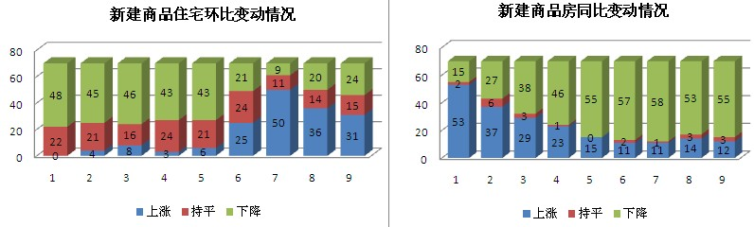
图9： 2012年1-9月70个大中城市二手住宅价格环比、同比变动情况
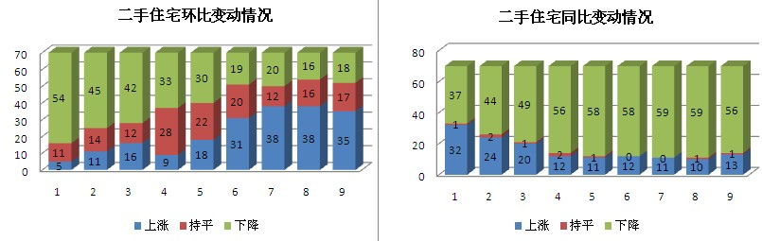
3、保障房建设资金筹集难度加大
2012年我国计划新建、续建以及需要收尾的保障房建设项目，整体在建规模将达到约1800万套。如果按照2011年的资金需求标准，2012年总体保障房资金压力可能会攀升到1.8万亿-2万亿元之间。庞大的资金需求量加剧保障房融资的困难。而且当前在房地产调控以及限购政策作用下，土地市场降温，土地出让收益下降，制约了地方政府对保障房建设的筹资能力。而社会资金进入保障房建设目前难度还较大。因此，随着保障房开工规模越来越大，资金的问题将是制约其进展的主要问题。
4、土地供给制度仍然缺乏足够弹性，影响土地供给数量和地价
本轮调控没有根本触及土地供给制度，虽然在2012年1月国土资源部允许北京、上海试点集体建设用地建设租赁房，但还不能对市场形成有效供给，而且试点范围过小。土地供给缺乏弹性，无法适应我国当前快速城市化过程中迅速增长的城市土地需求，从而对住宅市场供给的增长构成硬约束。
5、现行政策仍然不能有效逼出存量房，市场供给量仍然不足
本轮调控政策是以限购和限贷为主，并未涉及到房地产保有环节的税收，所以调控只是对新的投资和投机性需求形成影响，对于调控前持有多套住房的房地产所有者来说，持有住房的成本并未发生明显改变，在市场博弈导致房价没有出现显著下调、房租反而还上涨的情况下，多套住房的持有者更是不急于出售，房价的合理回归也就变得更加漫长。在中央丝毫不放松调控的背景下，开发商降低了拿地速度，虽然从8月底在市场回暖趋势下土地市场明显复苏，但是1-9月累计开发商购置土地面积同比仍下降16.5%，这必然引发对未来房产供给的担忧，进而可能引发对未来房价大涨的担忧。
6、货币政策的预调微调改变市场预期，加大房地产调控难度
住房市场与货币环境密切相关，宽松的货币环境及低利率条件下形成的住房需求，一定会高于均衡环境下的需求水平。我国当前经济减速导致的货币政策预调和微调，改变着市场的预期，而本轮住房调控政策的效力随着时间的推移正在减弱，如果没有新的政策加码，市场观望的情绪在货币政策放松的情况下很容易造成刚需的恐慌性释放。因此，在货币政策出现调整时，即使是传统房产交易的淡季也会引起房价和成交量的快速攀升。另外，2012年房地产中报显示，房地产企业现金流状况好转，开发商以价换量的动力显然不足，也加大房地产市场调控难度。
7、控房价与稳增长的政策存在冲突，使调控陷入两难境地
限购限贷措施对房地产投机需求确实起到了遏制作用，但是限购的效果正在遭遇扩内需的干扰。目前限购还没有使房价出现较大下降，更没有回到合理价位，刚性需求等待者的信心已经开始动摇。而其它政策，如近期的贷款利率下调又促进了刚需的释放，削弱了限购政策的效果。近期，国家为了“保增长”需要加大信贷力度，地方政府财政紧张，为了生存也纷纷开展自救，于是通过购房补贴、退税、调整公积金贷款的数额和期限等手段促进房地产市场活跃。当前市场的回暖和货币政策宽松的预期，使得开发商降价的动机大大减弱，使房价调控政策陷入两难境地。
三、2013年我国房地产市场预测
2013年，货币政策的进一步预调微调将对房地产市场发生较大影响，中央新一轮的投资计划带来的流动性也影响人们对房价走势的预期。预计2013年房地产市场各项指标会高于今年，房价会上升，但是大涨的可能性不大。
1、房地产投资会明显加快，投资同比将会增长25%左右
2012年受到前期销售量和价格的影响，房地产投资步伐明显放慢，1-9月房地产投资同比只增长15.4%。但是随着7-8月房地产市场的回暖，房地产开发商拿地也变得更为积极，投资积极性也大为提高。可以预计这种积极性随着货币政策的进一步预调微调，将会一直持续到2013年，预计2013年房地产投资将增长25%左右。
2、商品房销售将转降为升，价格有所回升，但大涨概率不大
2013年中央政府在稳增长的基调下，宏观政策的预调微调力度会加大，将增加刚需的释放，但是，房价大涨概率不大，因为上涨过快中央必将会出台新的调控政策，再就是保障房的大量入市会一定程度上平抑房价。预计2013年商品房销售面积将增长10%左右，销售金额将增长13%左右。
四、2013年房地产调控政策建议
1、要促使房价回到合理价位，限贷限购政策仍需延续
从70个大中城市房价上涨和下降个数以及百城房价指数看，2012年全国房价继续上涨的趋势虽然得到遏制，但还远远没有回归到合理价位。在货币政策预调微调以及中央实施“稳增长”政策的背景下，房价上涨预期加大，7-8月传统的商品房销售淡季变成旺季就是例证，当然，只要限购限贷不放松，恐慌性刚需会在释放一阵后消退，9、10月旺季不旺就已经证明。因此，在房地产调控长效机制还没有建立、货币政策趋松的背景下，限购限贷政策仍需坚持。
2、提高土地供给弹性，创新用地制度
多渠道提高土地的供给弹性，根据各城市经济和人口发展的状况确定土地供应目标，制定出稳定的土地投放计划，并公之于众，以大大降低由土地供应带来的房价不稳定预期。根据市场对土地价格的反应程度适度调节对土地的供应，尤其是盘活存量土地，进行合理规划，加大土地利用程度，提高容积率。对于地价居高不下的一、二线城市积极考虑如何盘活集体土地。目前，国土部批准北京和上海利用集体土地建造公租房的试点可以加大力度，并扩大试点范围，还应考虑将小产权房转化为保障房。创新用地制度，改土地批租模式为年租模式，真正体现“平均地权、涨价归公”。还可以考虑对土地实行垂直管理，使土地供给摆脱对方财政增收因素的干扰。
3、全面开征房产税，形成遏制投机性购房的长效机制
房地产市场调控，长期看要控制投机性需求，近期看要增加有效供给，而在当前土地供给缺乏弹性的情况下，逼出存量房是增加有效供给的重要手段，开征房产税又是最为有效的手段。目前住房信息联网已经为开征房产税创造了必要条件，建议尽快全面开征，应对人均居住面积作一定扣除，实行较高的累进制，而不宜以家庭为单位扣除，这会导致假离婚增多。另外，加快推行阳光法案也是有效逼出存量房的方式之一，大量腐败案件揭出贪官普遍拥有大量房产，阳光法案的推行，会让他们自动抛盘。
4、多渠道筹措保障房资金，吸引更多社会资本的进入
保障房建设规模要与可筹集的资金相匹配，对于资金缺口较大的地区，应根据实际情况增加省级财政预算的投资安排，确保按规定渠道和比例投入资金。加快社会融资机制和方式的创新与突破，除争取公积金以贷款方式支持保障房建设外，还应研究在风险可控的前提下，采取公积金直接投资保障房建设的新方式。在地方土地财政萎缩的背景下可以继续扩大地方发债试点工作，以用于保障房建设。积极探索和创新社会资本进入保障房建设。尤其是保险资金，应促进保监会同住建部、国土资源部一起出台保险资金参与保障房投资及管理的办法，促进保险资金参与保障房建设的实质性运作。
5、做好房地产市场顶层制度设计，着眼于房地产长效机制的建立
应抓紧做好房地产制度的顶层设计，着眼于稳定房地产长效机制的建立。改变地方土地财政模式，从源头上降低房价；加快推进房产税的实施和严格征缴，发挥房产税对房地产市场的去泡沫化和去投资化的功能；继续推进和完善房地产市场基础制度建设，完善住房统计以及信息发布等基础制度建设，使居民能获得准确的住房供求信息，从而稳定购房预期，避免出现恐慌性购房现象；抓紧完善保障性住房建设、分配、管理、退出等制度，形成对各类住房需求全覆盖的住房供应体系。
（执笔：邹士年）

编辑部地址：北京三里河路58号国家信息中心预测部 邮编：100045
联系电话：68557122，68557123 传真：68558210
电子邮箱：gxfx@mx.cei.gov.cn

